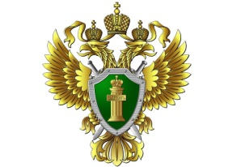ПРОКУРАТУРА ПЕРМСКОГО РАЙОНА РАЗЪЯСНЯЕТ:
